附件6 自主管理各項檢核表
台中明德高中執行教育部105學年度高中優質化輔助方案計畫
自主管理：1.執行過程中的評量或回饋之紀錄或照片
子計畫名稱： | A：107課程翻轉計畫
分支計畫名稱： | A-1 107課綱重點課程規劃(自然科)
105 學年第 1 學期 |  | 105年11月30日
註(1)：因各子計畫的活動內容不同，請承辦人自行設計評量或回饋之呈現方式
註(2)：活動照片，請於另頁附上，每一活動2-4張相片，以A4紙彩色輸出。
活動內容：
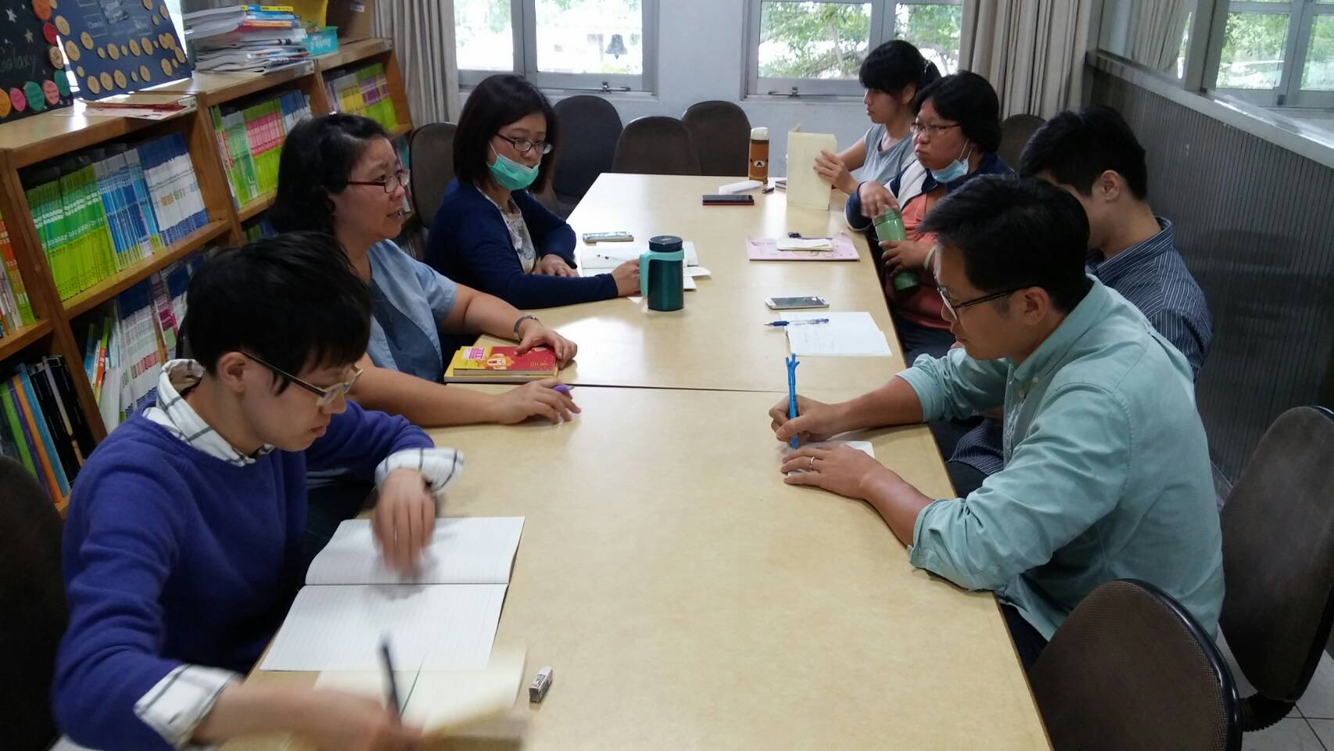
透過自然科教師第一次共同備課，研擬「探究式教學法」的教材
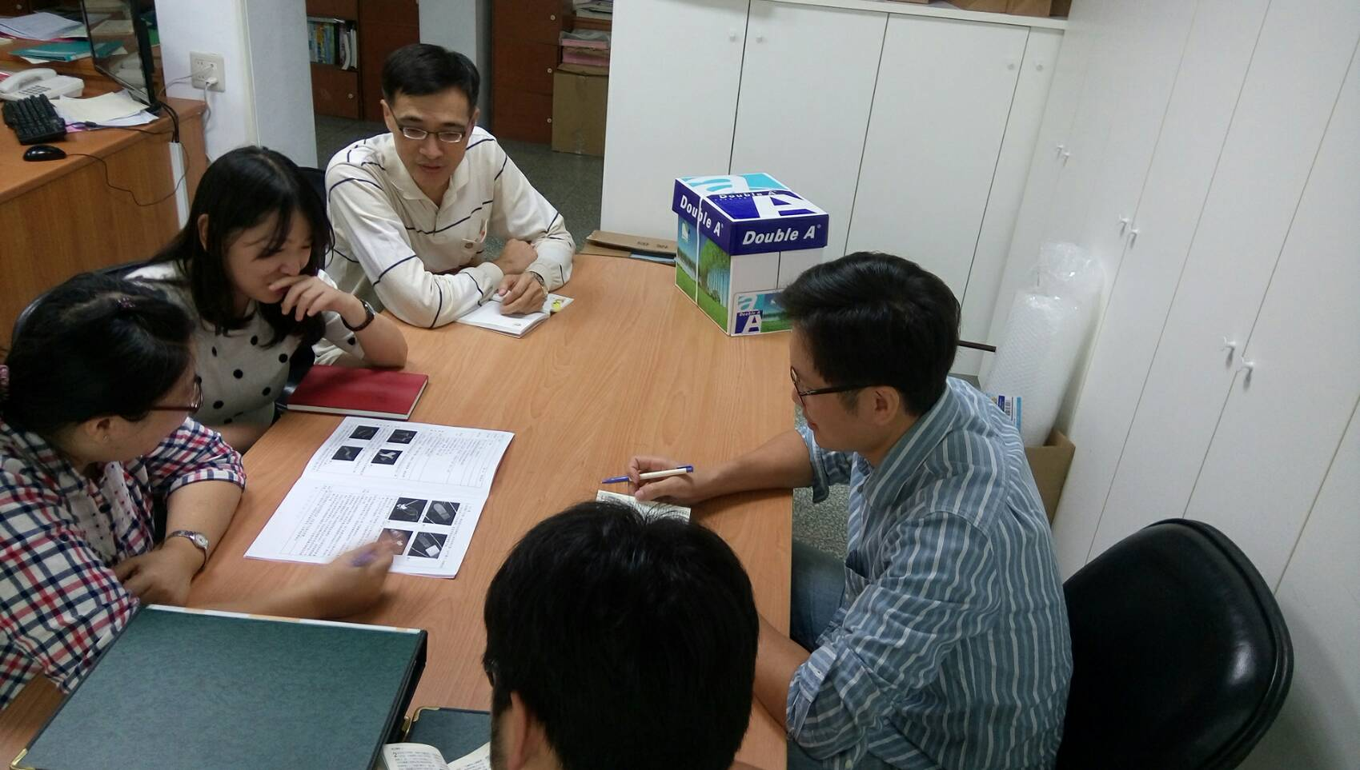
透過自然科教師第二次共同備課，研擬「探究式教學法」的教材
附件7 自主管理各項檢核表
台中明德高中執行教育部105學年度高中優質化輔助方案計畫
自主管理：2.執行率(1)指標執行率
子計畫名稱： |  | A：107課程翻轉計畫
分支計畫名稱： |  | A-1 107課綱重點課程規劃(自然科)
105 學年第 1 學期 |  |  |  | 105年11月30日
面向 | 子計畫 |  | 評核指標 |  | 執行率
107  翻轉課程 | A-1 107課綱重點課程規劃(自然科) |  | SL-1能提供多元學習及表現機會以增進學生自我悅納、積極進取態度。 |  | 50%
107  翻轉課程 | A-1 107課綱重點課程規劃(自然科) |  | SL-4能提供生活體驗、社會關懷、倫理思  辨之學習活動以增進學生實踐行動力。 |  | 50%
107  翻轉課程 | A-1 107課綱重點課程規劃(自然科) |  | SL-5能提供能力導向學習活動以發展學生  團隊合作、問題解決等能力。 |  | 50%
107  翻轉課程 | A-1 107課綱重點課程規劃(自然科) |  | CT-2能將相關議題融入教學、發展教材以  充實教學內涵。 |  | 50%
107  翻轉課程 | A-1 107課綱重點課程規劃(自然科) |  | CT-3能發展多元創新的教學活動以引發學  生學習興趣、提升教學效能。 |  | 50%
107  翻轉課程 | A-1 107課綱重點課程規劃(自然科) |  | CT-5能依據教學目標發展多元的評量方式 |  | 50%

附件8 自主管理各項檢核表

台中明德高中執行教育部105學年度高中優質化輔助方案計畫
自主管理：2.執行率(3)經費月報表
子計畫名稱： | A：107課程翻轉計畫
分支計畫名稱： | A-1 107課綱重點課程規劃(自然科)
105學年第 1 學期 |  | 年 月 日

月份  名稱 |  | 10508 | 10509 | 10510 | 10511 | 10512 | 目前合計 | 執行率 | 預算
(一)經常門
業  務  費 | 講座鐘點費(內聘)
業  務  費 | 物品耗材費
雜  支 | 雜支
獎
補
助
費
經常門小計
(二)資本門
設
備
費
資本門小計
總 計

承辦人 承辦主任 會計主任 校長
附件10 自主管理各項檢核表
台中明德高中執行教育部105學年度高中優質化輔助方案計畫
自主管理：3.具體績效
105年11月30日
子計畫 | A：107課程翻轉計畫
活動內容 | A-1 107課綱重點課程規劃(自然科)
承 辦 人 | 陳珮欣
子計畫目標 | 依據107課綱重點課程，規劃與發展多元選修課程內容。
工作特色  (具體作為) | 1.自然科共同備課設計課程研討「探究式教學法」產生創新教案，已完成二個。  2.利用自然科科會共同研討學生學習歷程檔案的檔案內容，日後教師規劃學生學習活動朝向具體可展現教育意義的方向。
工作績效  (具體成果：  以量化或質化陳述） | 1.已完成「探究式教學法」共同設計課程 創新教案二個，教案名稱如下  (1)水溶液單元  (2)呼吸單元  2.目前初步規劃學生學習歷程檔案內容應包括：專題演講學習單、小論文、實驗記錄簿、活動紀錄表、參賽紀錄等。
總體評估  （請勾選） | █優5 □良4 □中3 □差2 □劣1

附件11 自主管理各項檢核表
台中明德高中執行教育部105學年度高中優質化輔助方案計畫
自主管理：4.績效檢討
105年11月30日
子計畫 | A：107課程翻轉計畫
活動內容 | A-1 107課綱重點課程規劃(自然科)
承 辦 人 | 陳珮欣
子計畫目標 | 依據107課綱重點課程，規劃與發展多元選修課程內容。
績效檢討
(分析「指標與經費」未依進度完成原因)
改進方案
(找出問題
修正改善)

